Абстрактный синтаксис

Метаязык описания языков
Метаязык описания языков (структурный язык, structure language) используется для определения структуры языка. Он позволяет определять концепты, интерфейсы концептов, а также их члены:
- свойства,
- ссылки,
- дочерние узлы,
- свойства концептов,
- ссылки концептов.
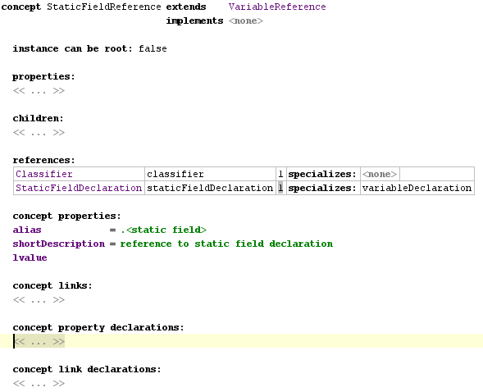

Концепты и интерфейсы концептов
Концепт определяет структура экземпляра концепта (узла): какие он может содержать свойства, на какие узлы он может ссылаться и какие он может содержать дочерние узлы. Концепты также определяют общие для всего концепта члены: свойства концепта и ссылки концепта. Существует два типа концептов: собственно концепты и интерфейсы концепта.
Интерфейсы концепта отображает особенности, которые могут быть реализованы несколькими разными концептами. Например, если ваш концепт имеет имя, по которому на него можно ссылаться, вы можете реализовать интерфейс концепта INamedConcept.

Наследование концептов
Любой концепт может наследоваться от другого концепта и реализовывать несколько интерфейсов концепта. Эта система похожа на иерархию классов в языке Java, где класс может наследоваться от другого класса и реализовывать несколько интерфейсов, а интерфейсы могут наследоваться от других интерфейсов.
Когда концепт наследуется от другого или реализует интерфейс, он транзитивно наследует все члены родительских концептов и реализованных интерфейсов. Например, если у A есть член m, от B наследуется C, а от C наследуется E, тогда у E есть член m.

Интерфейсы концепта с особым значением
В MPS существует несколько интерфейсов, которые добавляют специальное значение или поведение, когда их реализуют.

Интерфейс концепта | Значение
IDeprecatable | Используется, если экземпляры концепта могут быть помечены, как устаревшие (deprecated). Помечает элементы как зачеркнутые, если свойство isDeprecated установлено как true.
INamedConcept | Используется, если экземпляры концепта содержат имя, по которому на них можно ссылаться. Это имя отображается в списке автодополнения.
IType | Тип в смысле системы типов
IWrapper | Удаление узла, чей непосредственный родитель является экземпляром IWrapper, автоматически удаляет родительский узел.

Члены концептов

Свойства
Свойства (properties) — это примитивные значения, которые хранятся внутри экземпляра концепта. Каждое свойство имеет тип. Возможные типы включают в себя:
- примитивные типы, например, логический, строковой и целочисленный;
- перечислимые, имеющие значение из предопределенного набора значений;
- ограниченные типы данных, представляющие из себя строки, форма которых ограничена регулярным выражением.
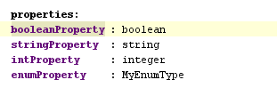

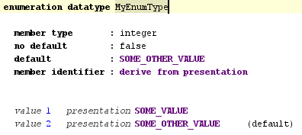

Ссылки
Узлы могут хранить ссылки (reference) на другие узлы. В разделе ссылок объявления концепта вы можете указать, какие ссылки может хранить экземпляр концепта. Каждое объявление ссылки состоит из названия (роли), типа и мощности. Тип ссылки накладывает ограничение на тип узла, на который ведет ссылка. Мощность определяет, сколь ссылок данного типа может иметь узел. Ссылки могут иметь только два типа мощностей: 0..1 и 1. Мощность «0..1» означает, что ссылка может быть одна, но может и отсутствовать, а мощность «1» означает, что ссылка обязательно существует в единственном числе.
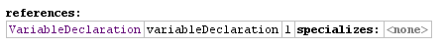

Умные ссылки
Если узел содержит одну ссылку с мощностью 1, этот узел называется «умной» ссылкой. В этом случае MPS автоматически создает автоматические пункты меню автодополнения: для каждой возможного узла, на который может вести ссылка, создается пункт меню с соответствующим текстом, равным представлению целевого узла.

Дочерние узлы
Раздел дочерних узлов (children) определяет, какие узлы могут быть аггрегированы внутри экземпляра концпта. Каждое объявление группы дочерних узлов состоит из названия (роли), типа и мощности. Тип дочернего узла накладывает ограничение на тип узла, которые являются дочерними для данного. Роль определяет название данной группы дочерних узлов. Наконец, мощность определяет, сколько дочерних узлов данной группы может содержаться внутри одного узла. Всего есть четыре разрешенных типа мощности:
- 1 — ровно один дочерний узел;
- 0..1 — ноль или один дочерний узел;
- 0..n — ноль или более дочерних узлов;
- 1..n — один и более дочерних узлов.
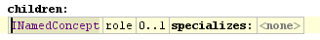

Уточнение ссылок и дочерних узлов
Иногда, когда один концепт наследуется от другого, мы не только хотим наследовать все его члены, но также хотим переопределить некоторые их особенности. Это возможно при помощи уточнения (специализации) ссылок и дочерних узлов. Когда вы специализируете дочерний узел или ссылку, вы сужаете его или ее тип. Например, если у вас есть концепт A, который наследуется от B, а также ссылка r в концепте C с типом B, вы можете сузить тип ссылки r до A в подконцептах C. Точно также происходит с дочерними узлами.

Свойства концептов и ссылки концептов
Иногда мы хотим определять члены, общие для всего концепта. Например, иногда необходимо описать, как члены этого типа будут отображаться в меню автодополнения, пометить концепт как абстрактный, или воспользоваться общими членами концепта для других задач. Для этой цели в MPS есть свойства концептов и ссылки концептов. Свойства концептов и ссылки концептов объявляются в описании концепта. Если вы объявляете их в концепте, вы можете поменять их значение в подконцептах. Например, свойство концепта «abstract» («абстрактный»), имеющее булевский тип, определено в концепте BaseConcept. Оно может быть установлено во всех его подконцептах.
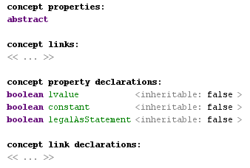

Аннотации
Иногда необходимо добавить дочерние узлы к уже имеющемуся концепту, изменять структуру которого нельзя. Для этого созданы аннотации (annotation links). Аннотации могут прикрепляться не только к узлам, но и к связям (то есть, ссылкам и дочерним элементам) и свойствам концепта. Определение аннотации состоит из следующих частей:
- стереотип — то, к чему прикрепляется аннотация;
- мощность — «1» или «*», сколько аннотаций данного типа может быть прикреплено к сущности: одна или несколько (в любом случае аннотации может и не быть;
- тип исходного узла (source) — концепт узлов, к которым или к членам которых возможно прикрепить данную аннотацию;
- тип узла-аннотации (target) — концепт узла, содержащих аннотацию.
